
2019年中考物理试题分类汇编
——电功率图像分析专题
1.（2019天津，19）如图甲所示的电路，电源电压保持不变，闭合开关S，滑动变阻器滑片P从a端移动到b端的整个过程中，电流表示数I与电压表示数U的关系图象如图乙所示。则电阻R₁的阻值为______Ω；当变阻器滑片P处于a端时，电阻R₁消耗的电功率为______W。
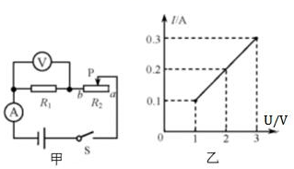
2.(2019天水,6)如图甲所示的电路，在滑动变阻器R₂的滑片P从B向A滑动的过程中，电压表与电流表示数的变化如图乙所示，则下列说法中正确的是（ ）
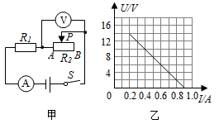

A．R1的阻值是20Ω

B．当电流表的示数是0.4A时，R2接入电路的阻值是30Ω

C．电源电压是16V

D．该电路的最大电功率为7.2W
3.(2019绥化，22)图甲是灯L和电阻R的电流随电压变化的图象，将他们按图乙所示接入电路中。只闭合开关S，小灯泡的实际功率为0.8W；再闭合开关S₁，电流表的示数变化了 A．若将R与标有“50Ω 0.5A”的滑动变阻器串联后接到该电源（电源电压恒定）上，则滑动变阻器消耗的最大电功率是 W．
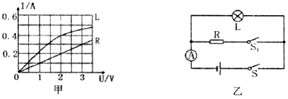
4.（2019安顺，5）现有电源、开关、电流表、电压表、灯泡、滑动变阻器各一个，其中灯泡的U﹣I图象如图所示。将这些元件用导线连成电路后，闭合开关，滑动变阻器的滑片从最左端向右滑动的过程中，电压表的示数从5V开始减小，电流表的示数从0.3A开始增大。下列结论正确的是（ ）
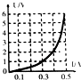
A．电源的电压为5V
B．小灯泡的最大功率为0.3W
C．滑动变阻器的最大阻值为20Ω
D．整个电路的最小功率是1.8 W
5.（2019辽阳，12）如图甲所示的电路中，电源电压保持不变，闭合S₁断开S₂，S₃接a，将滑动变阻器的滑片从最右端滑动到最左端时，灯泡L正常发光，再闭合S断开S₁， S₃接b， 将滑动变阻器的滑片从最右端向左滑动到某一位置，两次实验中，分别绘制出电 流表与电压表示数变化关系的图象如图乙所示。下列说法正确的是
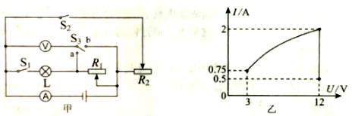
- 电源电压为12V
- 灯泡的额定功率为24W
- 闭合S₁断升S₂，S₃接a时，灯泡L的最小功率为6W
- 滑动变阻器R₂的最大阻值为24Ω
6.（2019通辽，15）如图甲所示，闭合开关S，调节滑动变阻器的滑片滑片从最右端滑至最左端时，小灯泡恰好正常发光。电流表示数与两电压表示数的关系图象如图乙。下列说法中正确的是（ ）
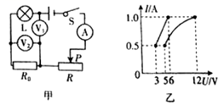

A．电源电压为9V

B．滑动变阻器的最大阻值为14Ω

C．小灯泡的额定功率为8W

D．电路总功率的变化范围为8W～12W
7.(2019绥化，10)如图甲所示的电路中，电源电压保持不变。闭合开关S，当滑动变阻器的滑片P从a端移动到b端的过程中，定值电阻R₁两端的电压随滑动变阻器R₂接入电路的阻值变化图象如图乙所示，下列说法正确的是（ ）
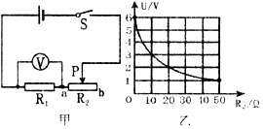
A．电源电压为6V
B．定值电阻R₁的阻值为10Ω
C．当滑片P在b端时，通过R₁的电流为0.6A
D．当滑动变阻器接入电路的阻值为20Ω时，R₁消耗的电功率为0.4W
8.（2019包头，11）在测量小灯泡的电功率时，电源电压为3V，小灯泡上标有“2.5V”字样。
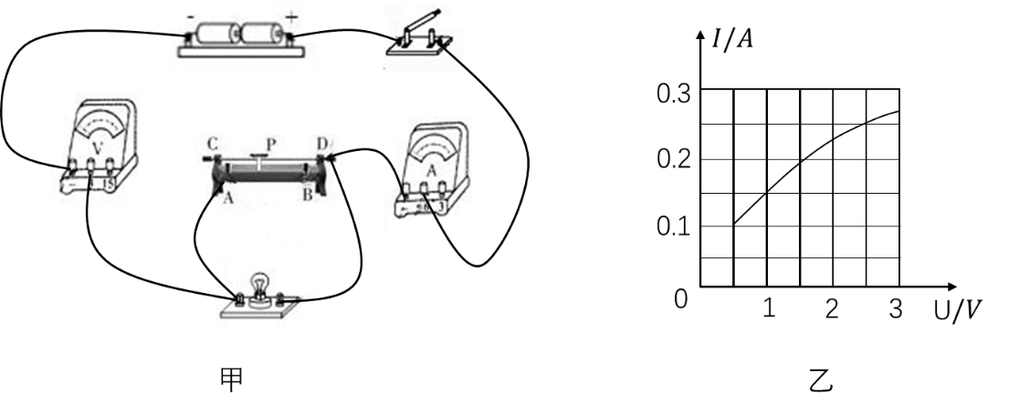
（1）在如图甲所示的电路中，闭合开关移动滑片，发现小灯泡不亮，电流表无示数，电压
表有示数，原因是 ，经分析有一根导线链接错误，请在连接错误的导线上打“×”，并补画出一根导线连接成正确的电路。
（2）电路连接正确后，从滑动变阻器接入电路的最大阻值开始记录数据，得到小灯泡的
I-U图像如图乙所示，则小灯泡的额定功率是 W。由图可知，小灯泡的实际功率随实际电压的增大而 ，滑动变阻器的规格应选择 。
A. 10Ω 1A B. 15Ω 1A C. 25Ω 1A D. 30Ω 1A
（3）有同学认为利用该电路还可以探究出导体中电流和导体两端电压成正比，你认为这种
说法 （选填“合理”或“不合理”），理由是 。
9.（2019巴彦淖尔，11）在测量小灯泡的电功率时，电源电压为3V，小灯泡上标有“2.5V”字样。
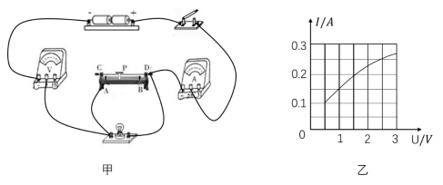
（1）在如图甲所示的电路中，闭合开关移动滑片，发现小灯泡不亮，电流表无示数，电压表有示数，原因是 ，经分析有一根导线链接错误，请在连接错误的导线上打“×”，并补画出一根导线连接成正确的电路。
（2）电路连接正确后，从滑动变阻器接入电路的最大阻值开始记录数据，得到小灯泡的I﹣U图象如图乙所示，则小灯泡的额定功率是 W．由图可知，小灯泡的实际功率随实际电压的增大而 ，滑动变阻器的规格应选择 。
A.10Ω 1A B.15Ω 1A C.25Ω 1A D.30Ω 1A
（3）有同学认为利用该电路还可以探究出导体中电流和导体两端电压成正比，你认为这种说法 （选填“合理”或“不合理”），理由是 。
10.（2019安顺，16）小军同学在“测定小灯泡电功率”的实验中，选用如图甲所示的器材和电路，其中电源电压为6V，小灯泡的额定电压为2.5V（灯丝电阻约为12Ω）
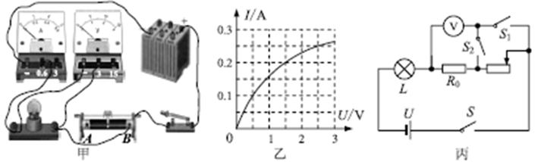
（1）为了能够顺利完成该实验探究，下列两种规格的滑动变阻器应选用 （选填“A”或“B”）
A．“10Ω 5A”的滑动变阻器
B．“50Ω 0.5A”的滑动变阻器
（2）闭合开关后，移动滑动变阻器的滑片，发现小灯泡始终不发光，电压表有示数，电流表无示数，若电路只有一处故障，则故障原因是 。
（3）根据实验测得的数据，绘制出小灯泡的电流随它两端电压变化的关系图象（如图乙所示），分析图象可知：小灯泡的额定功率为 W。
（4）完成上面实验后，小军同学又想测量额定电压为U_{额}的小灯泡的额定功率，但发现电流表已经坏，于是他又找来了两个开关和一定值电阻，设计了如图丙所示的电路，已知电源电压恒为U，定值电阻的阻值为R₀，请你完成下面实验步骤：
① （填写S、S₁、S₂的通断情况），调节滑动变阻器的滑片使电压表示数为 ；
② （填写S、S₁、S₂的通断情况），保持滑动变阻器的滑片不动，读出电压表示数为U₁；
③灯泡额定功率的表达式为P_{额}＝ 。
11.（2019岳阳，23）一新款节能电炖锅如图甲，有关技术参数如表（设电炖锅不同挡位的电阻和加热效率均不变）。
额定电压 | 电炖锅档位 | 额定功率/W
200V | 低温 | 200
200V | 中温 | 400
200V | 高温 | 600
- 求电炖锅在高温挡正常工作时的电流（计算结果保留一位小数）；
（2）在用电高峰期，关掉家里的其他用电器，只让处于中温挡状态的电炖锅工作，观察到标有“1800r/（kW•h）”的电能表转盘在12ls内转了20圈，求此时的实际电压；
（3）电炖锅正常工作时，用低温挡和高温挡分别给质量相同的冷水加热，待水温达到50℃时开始计时，绘制的水温随时间变化的图象如图乙所示。结合所给信息，通过计算，分析比较用高温挡还是用低温挡更节能。
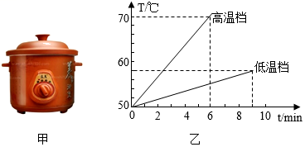

12.（2019湖州，13）现有规格分别为“6V3W”和“6V6W”两个小灯泡L₁、L₂，已知它们的电流与电压间关系如图所示。
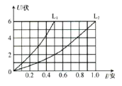
（1）由图可知，L₁、L₂的灯丝电阻都随电流的增大而________（选填“增大”“减小”或“不变”）。
（2）若将L₁、L₂并联接在学生电源间，电源电压调节为6伏，通电5分钟，则两灯泡消耗的总电能为多少焦?
（3）若将L₁、L₂串联接在学生电源间，调节电源电压，在保证每个灯泡两端电压不超过其额定电压的情况下，L1、L2消耗的实际总功率最大值是多少?

13.（2019孝感，18）家用电饭锅中自动开关一般由感温铁氧体组成，将电饭锅的自动开关S按下，电饭锅处于别热状态，当感温铁氧体温度达到103℃时失去磁性，被吸铁块由弹簧弹开，使电饭锅进入保温状态。某家用电饭锅内部电路简化示意图如图甲，某次使用该电饭锅在220V的电压下煮饭过程中，通过的电流随时间变化的图象如图乙。
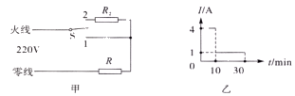
（1）当锅内温度为100℃时，自动开关S与 （选填“1”或“2”）连接，此时电饭锅处于 （选填“加热“或“保温”）状态。
（2）该电饭锅此次工作30分钟消耗的电能为多少？
（3）电阻R₁与R₂的阻值之比为多少？
（4）若要使该电饭锅的加热功率提高到1100W，可以给电阻R₁并联一个阻值为多大的电阻R₃？

14.（2019黄石，22）一般热水器由加热系统、测温系统和控水系统组成。某台电热水器铭牌部分信息已经模糊，如表所示，其测温系统可以简化为如图a所示的电路，电源电压为9V恒定电源，R₁为4Ω定值电阻，R₂为热敏电阻，其阻值随温度变化的关系如图b所示。
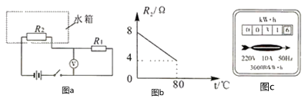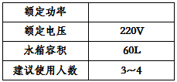
（1）为估算电热水器的额定功率，关闭其它用电器，让热水器正常工作1分钟，观察电能表，如图c所示，转动了150转，消耗电能 kW•h，则该电热水器的额定功率是 W。
（2）若已装满水的水箱温度显示75℃时突然停电，但不停水。现有4人要洗浴，正值秋冬季节，需用40℃热水洗浴，通过控水系统将10℃冷水和水箱中热水进行调配，请问每人平均用水量是多少L？（不计热损失）
（3）控温系统某时刻电压表示数为4V，此时水箱中水温是多少？

15.（2019湘潭，32）如图1所示为某实验室的自动除湿器，除湿器中的压缩机是整个系统的核心，除湿器的动力，全部由压缩机来提供。除湿器内部的电路结构由控制电路和工作电路两部分组成，简化后的电路图如图2所示。控制电路中的电源电压U₁＝12V，调控电咀R₀的阻值范围为0～1000Ω，R为装在除湿器内的湿敏电阻，其阻值随相对湿度φ（空气中含有水蒸气的百分比，单位为：%RH）变化的图象如图2所示，L为磁控开关，当湿敏电阻R的阻值发生变化时，控制电路中线圈的电流随之发生变化，当电流大于或等于20mA时，L的两个磁性弹片相互吸合，工作电路的压缩机开始带动系统进行除湿。工作电路两端电220V，R_{g}为保护电阻，磁控开关L的线圈电阻不计。问：
（1）压缩机工作过程中内部的电动机主要把电能转化成 能；当S接通时，可判断出图2中线圈上端P的磁极是 极。
（2）由图3可知，湿敏电阻R的阻值随着相对湿度的增加而变 ；若实验室内部的相对湿度为60%RH，此时湿敏电阻R的阻值为 Ω。
（3）因实验室內有较敏感的器件，要求相对湿度控制在45%RH以内，则调控电阻R₀的阻值不能超过多少？
（4）若除湿过程中工作电路的总功率为1100W，工作电路的电流为多少？已知保护电阻R_{g}＝2Ω，如果除湿器工作时磁控开关L的磁性弹片有一半的时间是闭合的，则1h内R_{g}消耗的电能是多少？
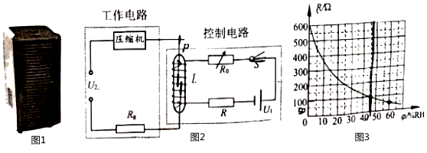

16.（2019攀枝花，33）某科技小组探究如图甲所示电路中的滑动变阻器R的电功率P与电流表A的示数I之间的变化关系，得到P与I之间的关系如图乙所示。图甲中R₀为定值电阻，电源电压不变。求：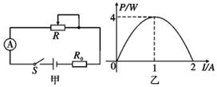
（1）滑动变阻器R消耗的最大功率为多少；
（2）滑动变阻器R的阻值为多大时，滑动变阻器R消耗的功率最大；
（3）滑动变阻器R两端电压U_{R}与电流表示数I的关系式。

17.（2019安顺，18）如图甲所示的电路，电源电压保持不变。小灯泡L标有“4V 1.6W“的字样，滑动变阻器R₁的最大阻值为20Ω，定值电阻R₂＝20Ω，电流表的量程为0～0.6A，电压表的量程为0～3V．求：
（1）小灯泡正工作时的电阻是多少？
（2）只闭合开关S、S₂和S₃移动滑动变阻器R₁的滑片P使电流表示数为0.5A时，R₂消耗的电功率为1.25W．此时滑动变阻器R₁接入电路中的阻值是多少？
（3）只闭合开关S和S₁，移动滑动变阻器R₁的滑片P，小灯泡L的I﹣U图象如图乙所示，在保证各元件安全工作的情况下，滑动变阻器R₁允许的取值范围是多少？
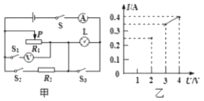

18.（2019北部湾，30）图甲是温度自动报警器。控制电路中，电源电压U_{控}=5V，热敏电阻R₂的阻值与温度的关系如图乙所示；工作电路中，灯泡L标有“9V 0.3A”的字样，R₄为电子嗡鸣器，它的电流达到某一固定值时就会发声报警，其阻值R₄=10Ω。在R₂温度为20℃的情况下，小明依次进行如下操作：闭合开关S₁和S₂，灯泡L恰好正常发光，此时R₀的电功率为P₀；将R₁的滑片调到最左端时，继电器的衔铁刚好被吸下，使动触点与下方静触点接触；调节R₃的滑片，当R₃与R₄的电压之比U₃：U₄=4:1时，电子嗡鸣器恰好能发声，此时R₀的电功率为$P_{0}^{'}$，$P_{0}^{'}{\text{:P}}_{0}=4:9$。已知电源电压、灯丝电阻都不变，线圈电阻忽略不计。求：
（1）灯泡L的额定功率；
（2）当衔铁刚好被吸下时，控制电路的电流；
（3）将报警温度设为50℃时，R₁接入电路的阻值；
（4）工作电路的电源电压U_{x}。
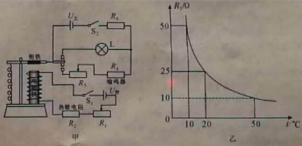

2019年中考物理试题分类汇编
——电功率图像分析专题参考答案
1.（2019天津，19）如图甲所示的电路，电源电压保持不变，闭合开关S，滑动变阻器滑片P从a端移动到b端的整个过程中，电流表示数I与电压表示数U的关系图象如图乙所示。则电阻R₁的阻值为______Ω；当变阻器滑片P处于a端时，电阻R₁消耗的电功率为______W。
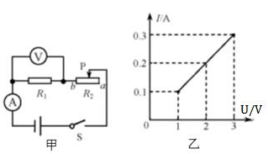
【答案】10 0.1
2.(2019天水,6)如图甲所示的电路，在滑动变阻器R₂的滑片P从B向A滑动的过程中，电压表与电流表示数的变化如图乙所示，则下列说法中正确的是（ ）

A．R1的阻值是20Ω

B．当电流表的示数是0.4A时，R2接入电路的阻值是30Ω

C．电源电压是16V

D．该电路的最大电功率为7.2W

【答案】A
3.(2019绥化，22)图甲是灯L和电阻R的电流随电压变化的图象，将他们按图乙所示接入电路中。只闭合开关S，小灯泡的实际功率为0.8W；再闭合开关S₁，电流表的示数变化了 A．若将R与标有“50Ω 0.5A”的滑动变阻器串联后接到该电源（电源电压恒定）上，则滑动变阻器消耗的最大电功率是 W．
【答案】0.2；0.1。
4.（2019安顺，5）现有电源、开关、电流表、电压表、灯泡、滑动变阻器各一个，其中灯泡的U﹣I图象如图所示。将这些元件用导线连成电路后，闭合开关，滑动变阻器的滑片从最左端向右滑动的过程中，电压表的示数从5V开始减小，电流表的示数从0.3A开始增大。下列结论正确的是（ ）
A．电源的电压为5V
B．小灯泡的最大功率为0.3W
C．滑动变阻器的最大阻值为20Ω
D．整个电路的最小功率是1.8 W
【答案】D。
5.（2019辽阳，12）如图甲所示的电路中，电源电压保持不变，闭合S₁断开S₂，S₃接a，将滑动变阻器的滑片从最右端滑动到最左端时，灯泡L正常发光，再闭合S断开S₁， S₃接b， 将滑动变阻器的滑片从最右端向左滑动到某一位置，两次实验中，分别绘制出电 流表与电压表示数变化关系的图象如图乙所示。下列说法正确的是
- 电源电压为12V
- 灯泡的额定功率为24W
- 闭合S₁断升S₂，S₃接a时，灯泡L的最小功率为6W
- 滑动变阻器R₂的最大阻值为24Ω
【答案】ABD
6.（2019通辽，15）如图甲所示，闭合开关S，调节滑动变阻器的滑片滑片从最右端滑至最左端时，小灯泡恰好正常发光。电流表示数与两电压表示数的关系图象如图乙。下列说法中正确的是（ ）

A．电源电压为9V

B．滑动变阻器的最大阻值为14Ω

C．小灯泡的额定功率为8W

D．电路总功率的变化范围为8W～12W

【答案】B
7.(2019绥化，10)如图甲所示的电路中，电源电压保持不变。闭合开关S，当滑动变阻器的滑片P从a端移动到b端的过程中，定值电阻R₁两端的电压随滑动变阻器R₂接入电路的阻值变化图象如图乙所示，下列说法正确的是（ ）
A．电源电压为6V
B．定值电阻R₁的阻值为10Ω
C．当滑片P在b端时，通过R₁的电流为0.6A
D．当滑动变阻器接入电路的阻值为20Ω时，R₁消耗的电功率为0.4W
【答案】ABD。
8.（2019包头，11）在测量小灯泡的电功率时，电源电压为3V，小灯泡上标有“2.5V”字样。
（1）在如图甲所示的电路中，闭合开关移动滑片，发现小灯泡不亮，电流表无示数，电压
表有示数，原因是 ，经分析有一根导线链接错误，请在连接错误的导线上打“×”，并补画出一根导线连接成正确的电路。
（2）电路连接正确后，从滑动变阻器接入电路的最大阻值开始记录数据，得到小灯泡的
I-U图像如图乙所示，则小灯泡的额定功率是 W。由图可知，小灯泡的实际功率随实际电压的增大而 ，滑动变阻器的规格应选择 。
A. 10Ω 1A B. 15Ω 1A C. 25Ω 1A D. 30Ω 1A
（3）有同学认为利用该电路还可以探究出导体中电流和导体两端电压成正比，你认为这种
说法 （选填“合理”或“不合理”），理由是 。
【答案】（1）电压表串联在电路中 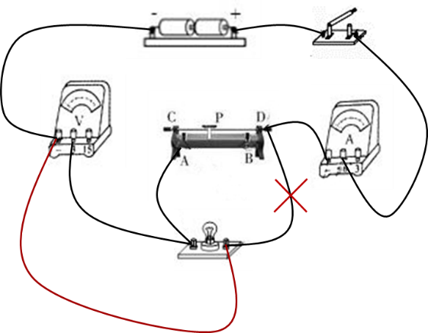（2）0.625 ；增大；C或（25Ω 1A）（3）不合理；灯丝电阻是变化的，无法得到电流与电压成正比
9.（2019巴彦淖尔，11）在测量小灯泡的电功率时，电源电压为3V，小灯泡上标有“2.5V”字样。
（1）在如图甲所示的电路中，闭合开关移动滑片，发现小灯泡不亮，电流表无示数，电压表有示数，原因是 ，经分析有一根导线链接错误，请在连接错误的导线上打“×”，并补画出一根导线连接成正确的电路。
（2）电路连接正确后，从滑动变阻器接入电路的最大阻值开始记录数据，得到小灯泡的I﹣U图象如图乙所示，则小灯泡的额定功率是 W．由图可知，小灯泡的实际功率随实际电压的增大而 ，滑动变阻器的规格应选择 。
A.10Ω 1A B.15Ω 1A C.25Ω 1A D.30Ω 1A
（3）有同学认为利用该电路还可以探究出导体中电流和导体两端电压成正比，你认为这种说法 （选填“合理”或“不合理”），理由是 。
【答案】（1）电压表串联在电路中；（2）0.625；增大； C；（3）不合理； 灯丝电阻是变化的，无法得到电流与电压成正比。
10.（2019安顺，16）小军同学在“测定小灯泡电功率”的实验中，选用如图甲所示的器材和电路，其中电源电压为6V，小灯泡的额定电压为2.5V（灯丝电阻约为12Ω）
（1）为了能够顺利完成该实验探究，下列两种规格的滑动变阻器应选用 （选填“A”或“B”）
A．“10Ω 5A”的滑动变阻器
B．“50Ω 0.5A”的滑动变阻器
（2）闭合开关后，移动滑动变阻器的滑片，发现小灯泡始终不发光，电压表有示数，电流表无示数，若电路只有一处故障，则故障原因是 。
（3）根据实验测得的数据，绘制出小灯泡的电流随它两端电压变化的关系图象（如图乙所示），分析图象可知：小灯泡的额定功率为 W。
（4）完成上面实验后，小军同学又想测量额定电压为U_{额}的小灯泡的额定功率，但发现电流表已经坏，于是他又找来了两个开关和一定值电阻，设计了如图丙所示的电路，已知电源电压恒为U，定值电阻的阻值为R₀，请你完成下面实验步骤：
① （填写S、S₁、S₂的通断情况），调节滑动变阻器的滑片使电压表示数为 ；
② （填写S、S₁、S₂的通断情况），保持滑动变阻器的滑片不动，读出电压表示数为U₁；
③灯泡额定功率的表达式为P_{额}＝ 。
【答案】（1）B；（2）小灯泡断路；（3）0.625；（4）①闭合开关S、S₁；U﹣U_{额}；②闭合开关S、S₂；③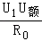。
11.（2019岳阳，23）一新款节能电炖锅如图甲，有关技术参数如表（设电炖锅不同挡位的电阻和加热效率均不变）。
额定电压 | 电炖锅档位 | 额定功率/W
200V | 低温 | 200
200V | 中温 | 400
200V | 高温 | 600
- 求电炖锅在高温挡正常工作时的电流（计算结果保留一位小数）；
（2）在用电高峰期，关掉家里的其他用电器，只让处于中温挡状态的电炖锅工作，观察到标有“1800r/（kW•h）”的电能表转盘在12ls内转了20圈，求此时的实际电压；
（3）电炖锅正常工作时，用低温挡和高温挡分别给质量相同的冷水加热，待水温达到50℃时开始计时，绘制的水温随时间变化的图象如图乙所示。结合所给信息，通过计算，分析比较用高温挡还是用低温挡更节能。

解：（1）由表中数据可知，高温的功率p高=600w， 由p=ui可得，在高温档工作时，电路中的电流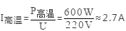，
（2）由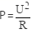可得，电炖锅的电阻：r= u2 p = (220v)2 400w =121ω， 电炖锅在高档工作时，电能表转盘在在121s内转了20r，则电炖锅消耗的电能：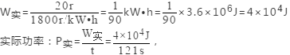，
由可得，电路的实际电压：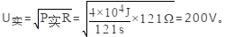
（3）高温档消耗的电能W高=p高t高=600W×6×60s=2.16×105J， 则水升高1℃消耗的电能 2.16×105J20 =1.08×104j， 低温档消耗的电能W低=P低t低=200W×9×60s=1.08×105J， 则水升高1℃消耗的电能为 1.08×105J 8 =1.35×104J， 因为1.08×104J＜1.35×104J，且两档加热水的质量相同，所以加热等质量的水升高1℃，高温档比低温档消耗电能少，用高温档节能。
答：（1）求电炖锅在高温挡正常工作时的电流是2.7A； （2）在用电高峰期，此时的实际电压是200V； （3）电炖锅正常工作时，用低温挡和高温挡分别给质量相同的冷水加热，由（3）可知用高温挡更节能。
12.（2019湖州，13）现有规格分别为“6V3W”和“6V6W”两个小灯泡L₁、L₂，已知它们的电流与电压间关系如图所示。
（1）由图可知，L₁、L₂的灯丝电阻都随电流的增大而________（选填“增大”“减小”或“不变”）。
（2）若将L₁、L₂并联接在学生电源间，电源电压调节为6伏，通电5分钟，则两灯泡消耗的总电能为多少焦?
（3）若将L₁、L₂串联接在学生电源间，调节电源电压，在保证每个灯泡两端电压不超过其额定电压的情况下，L1、L2消耗的实际总功率最大值是多少?
【答案】（1）增大 （2）2700J （3）4W
13.（2019孝感，18）家用电饭锅中自动开关一般由感温铁氧体组成，将电饭锅的自动开关S按下，电饭锅处于别热状态，当感温铁氧体温度达到103℃时失去磁性，被吸铁块由弹簧弹开，使电饭锅进入保温状态。某家用电饭锅内部电路简化示意图如图甲，某次使用该电饭锅在220V的电压下煮饭过程中，通过的电流随时间变化的图象如图乙。
（1）当锅内温度为100℃时，自动开关S与 （选填“1”或“2”）连接，此时电饭锅处于 （选填“加热“或“保温”）状态。
（2）该电饭锅此次工作30分钟消耗的电能为多少？
（3）电阻R₁与R₂的阻值之比为多少？
（4）若要使该电饭锅的加热功率提高到1100W，可以给电阻R₁并联一个阻值为多大的电阻R₃？
解：（1）根据题意可知，温度为100℃时（低于103℃），电饭锅处于加热状态，开关S与“1”连接，只有R₁连入电路，电路中电阻较小，根据P＝可知，此时的电功率较大，为加热状态；
（2）电饭锅此次工作30分钟消耗的电能：
W＝W₁+W₂＝UI₁t₁+UI₂t₂＝220V×4A×10×60s+220V×1A×20×60s＝7.92×10⁵J；
（3）开关接1时，只有R₁连入电路，为加热状态，此时的电流I₁＝＝4A；
开关接2时，两电阻串联，为保温状态，此时的电流I₂＝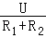＝1A，
则＝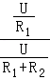＝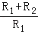＝，
解得＝；
（4）原来的加热功率P₁＝UI₁＝220V×4A＝880W，
此时该电饭锅的加热功率提高到1100W，
则并联电阻的功率：
P₃＝P﹣P₁＝1100W﹣880W＝220W，
由P＝得，并联电阻的阻值：
R₃＝＝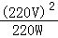＝220Ω。
答：（1）1；加热；
（2）该电饭锅此次工作30分钟消耗的电能为7.92×10⁵J；
（3）电阻R₁与R₂的阻值之比为1：3；
（4）可以给电阻R₁并联一个阻值为220Ω的电阻R₃。
14.（2019黄石，22）一般热水器由加热系统、测温系统和控水系统组成。某台电热水器铭牌部分信息已经模糊，如表所示，其测温系统可以简化为如图a所示的电路，电源电压为9V恒定电源，R₁为4Ω定值电阻，R₂为热敏电阻，其阻值随温度变化的关系如图b所示。
（1）为估算电热水器的额定功率，关闭其它用电器，让热水器正常工作1分钟，观察电能表，如图c所示，转动了150转，消耗电能 kW•h，则该电热水器的额定功率是 W。
（2）若已装满水的水箱温度显示75℃时突然停电，但不停水。现有4人要洗浴，正值秋冬季节，需用40℃热水洗浴，通过控水系统将10℃冷水和水箱中热水进行调配，请问每人平均用水量是多少L？（不计热损失）
（3）控温系统某时刻电压表示数为4V，此时水箱中水温是多少？
解：（1）“3000R/kW•h”表示每消耗1kW•h的电能，电能表的转盘转3000转，
则电能表的转盘转150转，电热水器消耗的电能：
W＝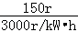＝0.05kW•h。
电热水器的额定功率：
P═＝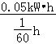＝3kW＝3000W；
（2）由ρ＝可得，水箱内热水的质量：m_{热水}＝ρ_{水}V＝1.0×10³kg/m³×60×10^{﹣3}m³＝60kg，
设需要加入冷水的质量为m_{冷}，
则达到热平衡时（即水温最终为40℃），热水放出的热量等于冷水吸收的热量，
即：cm_{热水}△t₁＝cm_{冷水}△t₂，
化简得：m_{热水}△t₁＝m_{冷水}△t₂，
代入数据有：60kg×（75℃﹣40℃）＝m_{冷水}（40℃﹣10℃），
解得m_{冷水}＝70kg，
因原来水箱中有热水60kg，则此时水的总质量：m_{总}＝m_{热水}+m_{冷水}＝60kg+70kg＝130kg，
共4人要洗浴，则每人需要水的质量：m′＝＝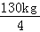＝32.5kg，
由ρ＝可得，每人需要水的体积：V′＝＝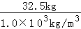＝32.5×10^{﹣3}m³＝32.5L；
（3）由图a可知，R₁与R₂串联，电压表测定值电阻R₁的电压，
已知电源电压U＝9V，控温系统某时刻电压表示数为4V，即R₁两端电压U₁＝4V，
则R₂两端电压：U₂＝U﹣U₁＝9V﹣4V＝5V，
已知R₁＝4Ω，由I＝可得，流经R₁的电流：I₁＝＝＝1A，
串联电路中电流处处相等，则I＝I₁＝I₂＝1A，
由I＝可得R₂的电阻值：R₂＝＝＝5Ω，
R₂为热敏电阻，其阻值随温度变化的关系如图b所示，其图象为一次函数，
设其关系为R₂＝kt+b，
由图象可知，当温度t＝0℃时，R₂＝8Ω；当温度t′＝80℃时，R₂′＝4Ω，
则有：8Ω＝k×0℃+b﹣﹣﹣﹣﹣﹣﹣﹣﹣①
4Ω＝k×80℃+b﹣﹣﹣﹣﹣﹣﹣﹣﹣②
解得k＝﹣，b＝8，
所以R₂＝﹣t+8，
将R₂＝5Ω代入R₂＝﹣t+8可得，t＝60℃，
即此时水箱中水温是60℃。
故：（1）0.05；3000；
（2）每人平均用水量是32.5L；
（3）此时水箱中水温是60℃。
15.（2019湘潭，32）如图1所示为某实验室的自动除湿器，除湿器中的压缩机是整个系统的核心，除湿器的动力，全部由压缩机来提供。除湿器内部的电路结构由控制电路和工作电路两部分组成，简化后的电路图如图2所示。控制电路中的电源电压U₁＝12V，调控电咀R₀的阻值范围为0～1000Ω，R为装在除湿器内的湿敏电阻，其阻值随相对湿度φ（空气中含有水蒸气的百分比，单位为：%RH）变化的图象如图2所示，L为磁控开关，当湿敏电阻R的阻值发生变化时，控制电路中线圈的电流随之发生变化，当电流大于或等于20mA时，L的两个磁性弹片相互吸合，工作电路的压缩机开始带动系统进行除湿。工作电路两端电220V，R_{g}为保护电阻，磁控开关L的线圈电阻不计。问：
（1）压缩机工作过程中内部的电动机主要把电能转化成 能；当S接通时，可判断出图2中线圈上端P的磁极是 极。
（2）由图3可知，湿敏电阻R的阻值随着相对湿度的增加而变 ；若实验室内部的相对湿度为60%RH，此时湿敏电阻R的阻值为 Ω。
（3）因实验室內有较敏感的器件，要求相对湿度控制在45%RH以内，则调控电阻R₀的阻值不能超过多少？
（4）若除湿过程中工作电路的总功率为1100W，工作电路的电流为多少？已知保护电阻R_{g}＝2Ω，如果除湿器工作时磁控开关L的磁性弹片有一半的时间是闭合的，则1h内R_{g}消耗的电能是多少？
解：（1）压缩机在工作过程中利用做功方式改变了工作媒质的内能；所以主要把电能转化成内能；
当S接通时，由安培定则可判断出图2中线圈的上端P的磁极是N极；
（2）根据图3可知湿敏电阻R的阻值随着相对湿度的增加而变小；相对湿度为60%RH时湿敏电阻R的阻值为50Ω
（3）由图3可知，当相对湿度控制在45%RH时湿敏电阻R的阻值R′＝100Ω，
已知当电流I≥20mA＝0.02A时L的两个磁性弹片相互吸合，工作电路的压缩机开始带动系统进行除湿。
由I＝可得，电路中的总电阻：
R_{总}＝＝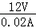＝600Ω，
因串联电路中总电阻等于各分电阻之和，
所以，调控电阻R₀的阻值：R₀＝R_{总}﹣R_{′T}＝600Ω﹣100Ω＝500Ω；
（4）已知自动除湿器是在家庭电路中工作的，则电源电压U₀＝220V；则根据P＝UI可得：
I＝＝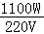＝5A；
则保护电阻R_{g}的功率P_{g}＝I²R_{g}＝（5A）²×2Ω＝50W，
因磁控开关L的磁性弹片有一半的时间是闭合的，则1h内R_{g}的工作时间t＝×3600s＝1800s；
则W_{g}＝P_{g}t＝50W×1800s＝9×10⁴J。
答：（1）内；D；（2）小；50；（3）调控电阻R₀的阻值不能超过500Ω；（4）若1h内R_{g}消耗的电能是9×10⁴J。

16.（2019攀枝花，33）某科技小组探究如图甲所示电路中的滑动变阻器R的电功率P与电流表A的示数I之间的变化关系，得到P与I之间的关系如图乙所示。图甲中R₀为定值电阻，电源电压不变。求：
（1）滑动变阻器R消耗的最大功率为多少；
（2）滑动变阻器R的阻值为多大时，滑动变阻器R消耗的功率最大；
（3）滑动变阻器R两端电压U_{R}与电流表示数I的关系式。
【答案】（1）滑动变阻器R消耗的最大功率为4W；
（2）滑动变阻器R的阻值为4Ω时，滑动变阻器R消耗的功率最大；
（3）滑动变阻器R两端电压UR与电流表示数I的关系式为UR=8V-4Ω×I。
17.（2019安顺，18）如图甲所示的电路，电源电压保持不变。小灯泡L标有“4V 1.6W“的字样，滑动变阻器R₁的最大阻值为20Ω，定值电阻R₂＝20Ω，电流表的量程为0～0.6A，电压表的量程为0～3V．求：
（1）小灯泡正工作时的电阻是多少？
（2）只闭合开关S、S₂和S₃移动滑动变阻器R₁的滑片P使电流表示数为0.5A时，R₂消耗的电功率为1.25W．此时滑动变阻器R₁接入电路中的阻值是多少？
（3）只闭合开关S和S₁，移动滑动变阻器R₁的滑片P，小灯泡L的I﹣U图象如图乙所示，在保证各元件安全工作的情况下，滑动变阻器R₁允许的取值范围是多少？
解：（1）灯泡L标有“4V，1.6W”字样表示灯的额定电压为4V，额定功率为1.6W，根据P＝UI＝可得：
灯泡的电阻R_{L}＝＝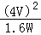＝10Ω；
（2）只闭合开关S、S₂和S₃，移动滑动变阻器R₁的滑片P使电流表示数为0.5A时，由于变阻器和R₂并联，则电流表测总电流I＝0.5A，
根据P＝UI＝得电源电压：
U＝＝＝5V；
则通过R₂的电流，
I₂＝＝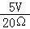＝0.25A；
由并联电路电流的规律，通过动变阻器R₁的电流：
I₁＝0.5A﹣0.25A＝0.25A，
由I＝可得R₁接入电路中的阻值为：
R₁＝＝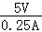＝20Ω；
（3）只闭合开关S和S₁，灯与变阻器串联，电压表测变阻器的电压，电流表测电路中的电流，根据P＝UI，灯正常工作时的电流：
I_{L}＝＝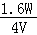＝0.4A，
电流表量程为0～0.6A，根据串联电路电流的规律，电路中的最大电流为I_{最大}＝0.4A，此时灯正常发光，由欧姆定律和电阻的串联规律，变阻器有最小阻值；
由串联电路电压的规律和欧姆定律，滑动变阻器R₁的最小阻值：
R_{滑小}＝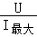﹣R_{L}＝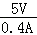﹣10Ω＝2.5Ω；
因电压表的量程为0～3V，电压表的最大示数为U_{最大}＝3V时，变阻器连入电路中的电阻最大，
根据串联电路两端的电压等于各电阻两端的电压之和可知：
灯泡两端的最小电压U_{L最小}＝5V﹣3V＝2V，
由图乙可知，此时通过灯的电流为电路中的最小电流，则I_{最小}＝0.25A，
由欧姆定律和串联电路电流的规律，变阻器连入电路中的最大电阻：
R_{滑大}＝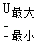＝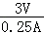＝12Ω，
故滑动变阻器R₁允许的取值范围是2.5Ω﹣12Ω。
答：（1）小灯泡正常工作时的电阻是10Ω；
（2）只闭合开关S、S₂和S₃，移动滑动变阻器R₁的滑片P使电流表示数为0.5A时，此时滑动变阻器R₁接入电路中的阻值是20Ω；
（3）在保证各元件安全工作的情况下，滑动变阻器R₁允许的取值范围是2.5Ω﹣12Ω。
18.（2019北部湾，30）图甲是温度自动报警器。控制电路中，电源电压U_{控}=5V，热敏电阻R₂的阻值与温度的关系如图乙所示；工作电路中，灯泡L标有“9V 0.3A”的字样，R₄为电子嗡鸣器，它的电流达到某一固定值时就会发声报警，其阻值R₄=10Ω。在R₂温度为20℃的情况下，小明依次进行如下操作：闭合开关S₁和S₂，灯泡L恰好正常发光，此时R₀的电功率为P₀；将R₁的滑片调到最左端时，继电器的衔铁刚好被吸下，使动触点与下方静触点接触；调节R₃的滑片，当R₃与R₄的电压之比U₃：U₄=4:1时，电子嗡鸣器恰好能发声，此时R₀的电功率为$P_{0}^{'}$，$P_{0}^{'}{\text{:P}}_{0}=4:9$。已知电源电压、灯丝电阻都不变，线圈电阻忽略不计。求：
（1）灯泡L的额定功率；
（2）当衔铁刚好被吸下时，控制电路的电流；
（3）将报警温度设为50℃时，R₁接入电路的阻值；
（4）工作电路的电源电压U_{x}。
解：（1）灯泡L的额定功率为
P_{额}=U_{额}×I_{额}=9V×0.3A=2.7W
（2）当衔铁刚好被吸下时，变阻器R₁接入电路的阻值刚好为0
由图乙知温度为20℃时R₂的阻值为R₂=25Ω
控制电路的电流为
$$I=\frac{U_{控}}{R_{2}}=\frac{5V}{\text{25}Ω}=0\text{.}2A$$
（3）当将报警温度设为50℃时，由图乙知，R₂的阻值变为$R_{2}^{'}$=10Ω，
此时控制电路的电流仍然为I=0.2A
由$I=\frac{U_{控}}{R_{2}^{'}+R_{1}}$得R₁接入电路的阻值为
$R_{1}=\frac{U_{控}}{I}−R_{2}^{'}=\frac{5V}{0\text{.}2A}−\text{10}Ω=\text{15}Ω$
（4）当继电器的衔铁还没被吸下时，
电路中的电流为I_{额}=0.3A，则有$P_{0}=I_{额}^{2}R_{0}$；
当继电器的衔铁被吸下时，
设此时电路的电流为I，则有$P_{0}^{'}=I^{2}R_{0}$；
由$P_{0}^{'}{\text{:P}}_{0}=4:9$即$\frac{I^{2}R_{0}}{I_{额}^{2}R_{0}}=\frac{4}{9}$可求得I=0.2A，
此时$U_{4}={\text{IR}}_{4}=0\text{.}2A×\text{10}Ω=2V$
而$\frac{U_{3}}{U_{4}}=\frac{4}{1}$，则得U₃=8V
因为$\frac{{U_{0}^{}}/{R_{0}}}{{U_{0}^{2}}/{R_{0}}}=\frac{4}{9}$，所以得$\frac{U_{0}^{'}}{U_{0}}=\frac{2}{3}$，
即有$\frac{U_{x}−U_{3}−U_{4}}{U_{x}−U_{额}}=\frac{2}{3}$，
即$\frac{U_{x}−8V−2V}{U_{x}−9V}=\frac{2}{3}$
解得U_{x}=12V

